非煤矿山【企业基础信息】主要模块填报指导书

本指导书侧重专业技术角度，填报过程中如有不明白的个别问题，请在QQ群（ 526745918）或向安监部门有关人员咨询。泸州综合信息化管理平台支持同一帐号异地多台电脑同时使用。
◇网址：泸州安全生产综合信息化管理平台网址：http://117.174.153.145:5105/；注意所有的字符都是英文状态下的，否则登陆出错。
◇注册：企业要先注册，待县区或市安监局审核后，才能填报。审核时间就1分钟左右。如果监管人员不在线，需要等待审核，无需打电话，市安监局平台维护人员每天都会抽时间关注新注册的企业并审核。
◇账号密码问题：已注册成功且邮箱没收到账号密码的企业，或者注册时显示“企业已注册”便不能正常登录企业，请发企业全称，直属市区，私聊群内“银利华-陈（账号密码问题私聊我）”这位老师为大家解决，谢谢合作。
◇编辑框不能输入信息：请点击页面下方“编辑”按钮后再进行填报，填报完成后，记得每个页面都要点击保存。保存即提交。如果不保存，该页面填写的信息会丢失。
一、信息基础信息（重点部分）

（一）企业基本信息
1.企业概况
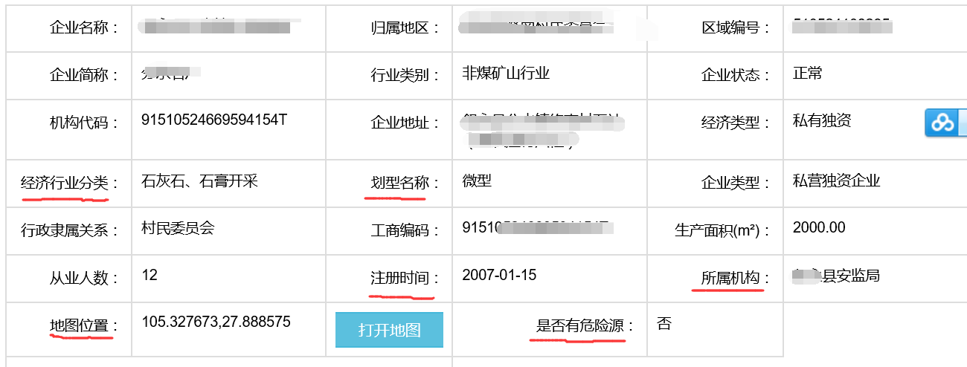
◇企业名称：填营业执照。简称：有就填，没有就不填
◇行业类别：这个是按安全生产行业类别划分，只能选“非煤矿山”
◇经济行业分类：按国民经济行业分类和代码表（GB-T4757-2011）选择，这个一定要认真选。设置的选项很多，非煤矿山大类是采矿业，子类是非金属矿采选业，（我市非煤矿山）孙类可供选择分支参考如下：古叙两县露天、泸县井工石灰石开采选择：1011石灰石、石膏开采；泸县切割采砂岩作板材、条石可选1012建筑装饰用石材：砖瓦用页岩、其它砂岩可选：1019 粘土及其他土砂石开采，硫铁矿、方解石可选：1099其他未列明非金属矿采选。
◇划型名称：可参考下表：
指标名称 | 单位 | 中型 | 小型 | 微型
从业人员 | 人 | 300≤X<1000 | 20≤X<300 | X<20
营业收入 | 万元 | 2000≤Y<40000 | 300≤Y<2000 | Y<300
须同时满足所列两个指标的下限，否则下划一档；微型企业只须满足所列指标中的一项即可。
◇地图位置：鼠标在地图找到你企业相对准确位置，就自动生成位置参数。
◇所属机构：指主要监管本企业的属地区或县安监局（选择），非煤矿山只能是区县级安监局，如果不选，默认的就是泸州市安监局（所以一定要选区县）
◇是否有重大危险源：非煤矿山都没有重大危险源，因此选择“否”。
◇生产面积，这个是各行业通用指标，于非煤矿山而言没有实质意义。
◇企业简介、企业备注酌情填写，比如填企业成立时间、生产状况等。经营范围、主要产品项可简单写一下。
◇企业法定人、负责人、安全管理联络人：填完整，便于监管部门联络，重要事项电话或短信通知等。

2.资质许可信息
逐个添加填报营业执照、采矿许可证、安全生产许可证。部分页岩矿山退出了高危行业管理没有安证、建设尚未投产矿山没有安证，就暂时不填。
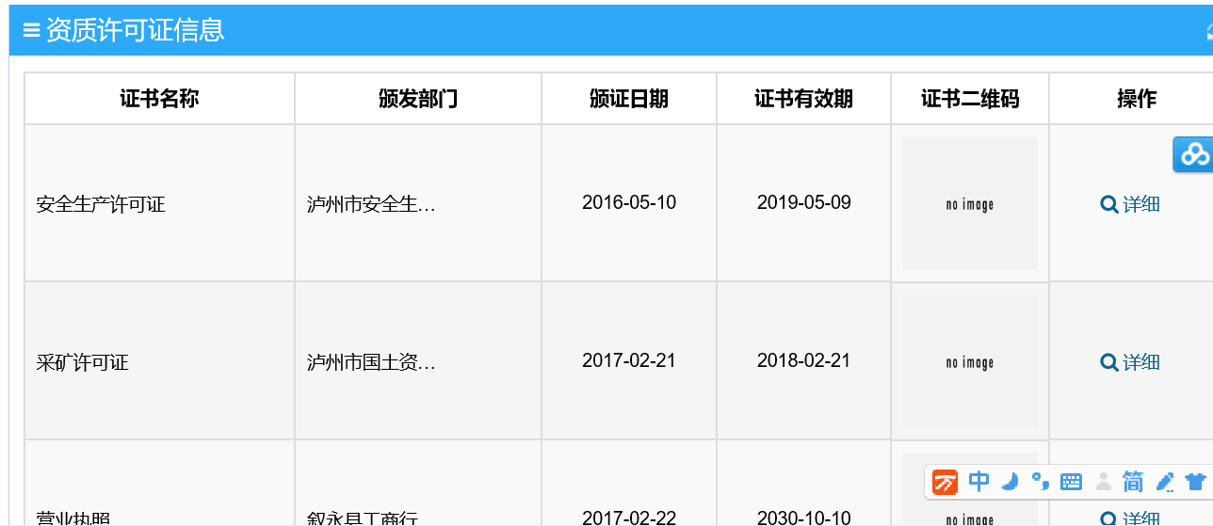
◇营业执照有效期是长期问题：先填推后10年时间，后续软件工程师会进行调整。对于证书等所有时间的填写，有两种方式，一种是鼠标点（慢），另一种是直接输入，格式如2019-10-05。
- 安全生产信息
【安全生产标准化信息】软件近日对填报内容有优化
◇所属行业：均填“非煤矿山”。
◇所属专业：根据企业开采类型（露天或地下）、生产规模（50万吨为界），填小型露天采石场或金属非金属露天矿山或金属非金属地下矿山。
◇标准化证书编号：有证书就填证书，没有证书填写监管部门确定标准的文件号
◇证书颁发单位：就是授牌或确认标准化的单位。一般三级标准化是泸州市安监局，二级标准化是四川省安监局或下属的省安科院等。
◇证书颁发监管部门：三级标准化泸州市安监局，二级标准化四川省安监局。
◇撤销日期：有才填。指发生事故或标准化明显滑坡，监管部门发文明确撤销标准化情况。
◇上传达标证明文件：上传证书或标准化批准文件。
企业安全诚信
都未开展，暂时不填
- 企业厂区图
非煤露天矿山主要填反映开采区域现状，能看出台阶设置、边坡情况的图，
井工矿山填采掘工程平面图、通风系统图。
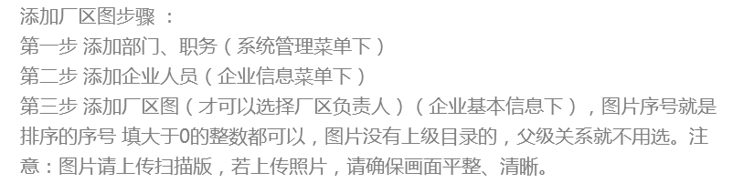
6.企业周边资源
一般设置企业周边医院就行。

7.安全评价（评估）信息
主要填建设项目安全预评价、建设项目竣工验收评价、延续安全生产许可证前的安全现状评价以及其它专项评估等信息。应该说，每个企业近三年来一般都有一次安全评价，就填那份报告相关信息。如果有多项，就添加安评信息；每个信息都是独立的。
评估报告，有电子文档就传电子文档，没有电子文档的就扫描主要页粘贴到一个空白文档上传（主要页包括要能看到评估单位签章、评估结论等，以下同）。

8.职业卫生评价（评估）信息
非煤矿山是有职业危害因素的。国家规定有职卫影响的建设项目竣工前，要搞职卫验收评价；生产企业每三年一次现状评价。如果企业没有搞，就没有报告，暂时不填。填报方法同安全评估。
- 职业卫生体检
这个由当地职卫体检医院填写，矿山企业不管。
（二）行业专业信息
1.行业基础信息
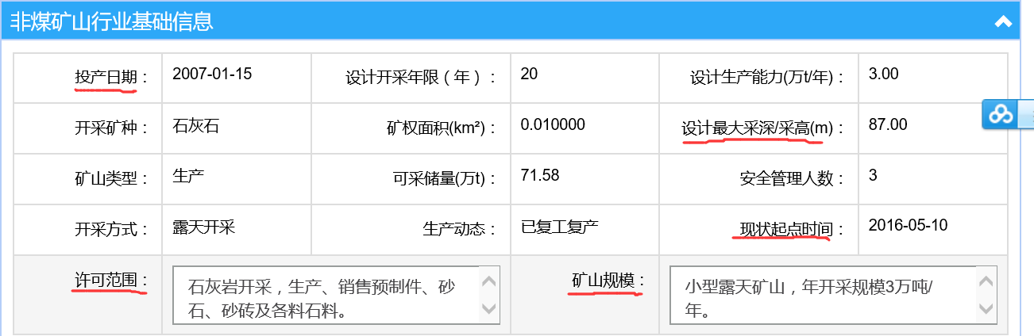
◇投产日期：指建矿（或技改）竣工的投产日期，时间相对准确就行，不那么认真。（注意，投产日期不是今年春节后复产日期）
◇设计最大采深：露天矿山指设计开采结束时最大总采高；井工矿山填设计开采结束时最低水平至地表最大高差。
◇现状起点时间：对应生产动态时间起点，如年度已复工复产，就是监管部门（县或乡镇）书面同意复工复产的批文时间。
◇许可范围：采矿许可证相关信息。填坐标拐点数量（不需要每个拐点参数）、开采上界标高、下界标高就行。监管人员关注的是上下界开采标高。
◇矿山规模：填近年实际年生产规模。如果不稳定，可填平均大概数。
【基础文件信息】填需要向安监部门报送的文件。有就填，没有就不填。

2.开采设计
指新建时的开采设计或生产过程中专业单位编制的开采设计、方案审批等相关信息。有就填，没有就不填。

3.开采现状
地下矿山、露天矿山分别填报对应内容（即露天矿填露天的，地下矿只填地下矿的）。这个必须企业专业管理人员才清楚参数哟，文员是填不清楚的。
其中露天矿山现状，截图一个企业填报后政府端看到的情况：
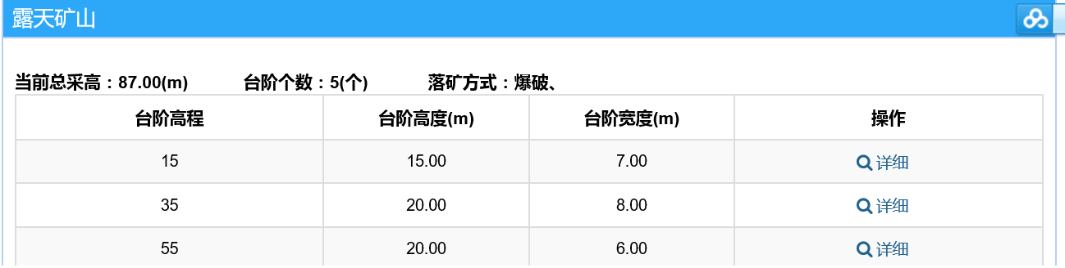
每个露天矿山至少应有1个或1个以上台阶，否则就是“一面坡”开采了，这是行业上不允许的。点击“新增台阶信息”，从上至下逐个添加现工作台阶，分别填写台阶参数，包括台阶高程（海拔高度） 、台阶高度（两个平台之间的高差）、台阶宽度、落矿方式。一个台阶填写完后点击保存，再点击“新增台阶信息”重复前述步骤。所有台阶填写完成后，页面顶端会自动生成当前总采高、台阶个数、选择落矿方式信息。
4.矿山五化
【机械化】逐个填写并保存钻、挖、装、运设备及设备参数。如果某些项没有就不选该项。
【科学化】中技术管理方式选择，注安师管理（泸州比较少）是指本矿委托或聘请厂外注册安全工程师进行技术管理；委托专业机构（泸州多数企业是这种情况），是指与第三方签定了技术服务协议进行技术管理；专业技术人员管理，指本矿有专业技术人员、且未委托技术服务机构或注安师管理。
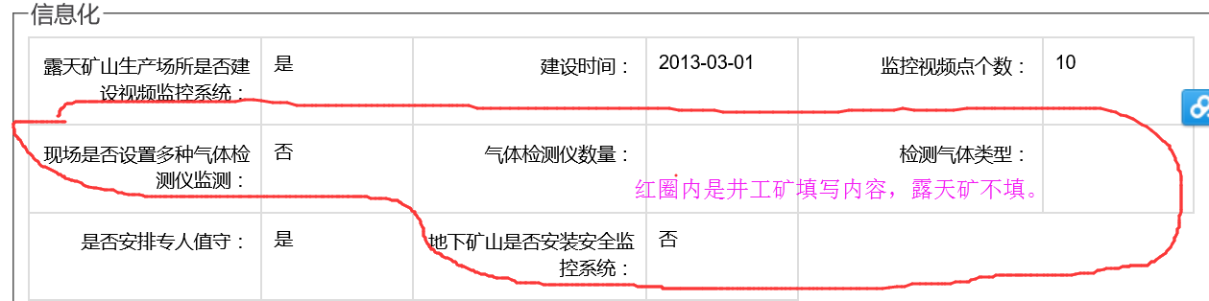
【规模化】所开采矿种，如果达到了行业规定的最低开采规模，“扩能建设情况”、“批准情况”两项就不填。如果未达到，根据具体情况填。
关于最低规模，四川省2014年初曾文件明确我省非煤矿山最低规模标准（其中石灰石为30万吨，页岩6万吨，建筑用石材砂石1.5万立方）。达到行业规定最低规模企业，后面两项就不填。

5.安全投入
【安全费提取】国家规定的安全费提取标准：金属矿山，其中露天矿山每吨5元，地下矿山每吨 10元；非金属矿山，其中露天矿山每吨2元，地下矿山每吨4元；小型露天采石场，即年采剥总量50万吨以下，且最大开采高度不超过50米，产品用于建筑、铺路的山坡型露天采石场，每吨1元；天然气、煤层气（地面开采）每千立方米原气 5元。根据产量按月提取。今年前三季度提取使用的安全费，可分段集中在3月、6月、9月补填写，减少填写工作量。
【安全保险】作为一个企业，在工伤保险、企业安全责任保险、其它商业保险，应至少有一种。企业根据自己的购买的保险情况填写。

6.安全管理
【安全奖励】指政府或监管部门实施的奖励（包括单项先进），不是企业内部奖励。
【安全生产处罚】企业不能填写，由监管部门填写。
【安全生产责任制】制定本企业安全生产责任，是法律规定的。企业根据本矿管理层级，分别填写主要负责厂（矿长）、分管负责人（副矿长）、职能部门（如安全科、生产调度室等）、重要岗位、安全员等安全生产责任制。有电子文档的，就在空白处粘贴复制。没有电子文档的，就是摘录或编辑重要文字重新输入。
【外包工程】有就填，没有就不填。

（三）企业厂区图示
在第（一）部分“基本信息”里添加了企业厂区图的，在这个地方就可看到。单独放到这里，是方便查看。
- 企业全景图、三维厂区图示
三维图、全景图都是银利华公司在后台添加 ，制作需要成本，非煤矿山企业都没有。
（六）企业人员管理
逐个添加并填写企业人员信息。涉及资格证书的人员（如主要负责人、安全员、特种作业人员），一定要选“是”，选“是”后软件会自动在顶上弹出【证书信息】，要认真填写准确，每个人信息填写好后，一定要点击“保存”。
如果企业人员数量较多，就暂时先填企业负责人、管理人员、特种作业人员等涉及资格证人员。
（七）企业周边资源
在第（一）部分中已有，这里不管。单独放这里只是方便使用。
（八）停产申报
这里包括企业主动停产、被责令停产等情况，填报了主要是让监管部门知晓动态，一般停产一个月以上才填写。此种情况有就填，没有就不填。
二、重大危险源（以下内容，小编暂时做个简单提示）
非煤矿山都没有。不填
三、隐患排查
这个内容已与《四川省安全生产隐患排查系统》对接，即在泸州综合信息化管理平台注册企业，隐患排查内容在本平台填报，从2017年11月份起可不再在省专项系统填报。
同时本部分系统中上载了各行业、领域【隐患排查通用标准】、【示范企业通用标准】，排查标准包括《小天露天采石场企业安全隐患排查通用标准》、《非金属地下矿山企业安全隐患排查上报通用标准》等，可下载对照排查隐患；示范企业标准包括《非煤矿山（露天）示范企业安全隐患排查标准清单》、《非煤矿山（地下）示范企业安全隐患排查标准清单》，可下载参考借鉴。
四、综合预警
泸州安全生产综合信息化管理平台对各行业企业填报的部分信息以及其它有关渠道采集的部分信息，设置了自动预警功能。预警后在平台的政府端、企业端会自动报警提示。此部分只是查看，企业无需填报内容。
五、重点区域
此部分可暂时不填。以后大家都熟悉了平台功能后再说
六、实时监控
这部分不填。以后企业端实现了视频网联监控后再说。
七、风险管控
风险管控是近年国家新要求，隐患排查治理、风险管控就是常说的安全预防“双重机制”。要填报此部分内容，企业首先要有风险管制实施方案和风险辨识成果，才能有填报的内容，否则无从填报。
需说明的是，风险不是隐患，风险只是说存在隐患可能。出现特定情况，风险才会转化为隐患。
此部分各行业是通用的，而软件不能万能的。企业在填报此部分时，【风险点管理】要逐个指标顺序填写，因为指标之间是有一定关联的。“风险类别”一般可选单位类、场所类、其它类；经纬度，统一都是本企业在地图上同一地址。
八、综合台帐
这是是根据企业前面填报的信息，自动生成的。只能查看
- 应急救援
1.预案管理
在【应急救援学习】中有个【应急预案管理】，就填报本企业应急预案信息。2.应急救援资源（针对本企业的）
【救援队伍管理】：非煤矿山企业均没有专职的救援队伍，救援队伍这项均不填。已填写兼职队伍的企业，要删除，否则政府端看到全市的救援队伍太多了，看得眼花缭乱。
【救援专家管理】：如果企业没有管理人员被列为市或县安监部门专家库成员，就不填。
【救援物资管理】：非煤矿山企业没有特别的救援物资，该项可不填。
【周边资源管理】：添加1 家当地就近镇级及以上医院信息。资源联系人、联系人手机如果不清楚的，可按如下截图方式处理。
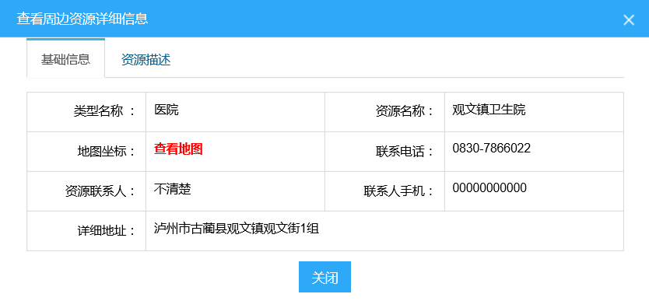3.应急救援演练
这个要填写，可慢慢填。
4.应急救援资源配置
都不填写。

十、行政审批
以后行政审批将陆续实现网上申报审批。此内容暂时不管

十一、危险作业
非煤矿山企业不填。这个主要针对危化生产企业

十二、培训教育
企业抽时间慢慢填报。

十三、职业卫生
【职业健康培训】、【职业危害申报】、【劳保用品信息】抽时间慢慢填报。
- 事故管理
有事故才填报。

十五、设备设施
非煤矿山没有第三方强制检测设施设备，对这块要求没有那么高。企业主要设备在【企业信息】“机械化”科目里已有反映，因此，企业可按标准化建设相关要求管理设备设。

十六、消防安全
填报【防雷设施管理】相关信息

十七、政府公文
接下来，安全监管部门会通过平台向企业发送文件（定点投送），企业登录平台就可看到。

十八、巡查管理
企业自行选择性填报。暂不作强制要求

十九、值班管理
特殊敏感时期（如极端气候、十九大等），监管部门对企业值班有特殊要求时，企业按规定填报。

二十、决策报表
这个是根据企业前面填报的信息，自动生成的。只是查看即可。

二一、安全知识库
监管部门将陆续收集关于安全生产、职业健康方面的法规法规、标准规范、操作规程、安全制度、重要文件等，便于企业查阅学习或参考借鉴。

